Pielikums
Ministru kabineta
2019.gada ___.__________
noteikumiem Nr. ______

Valsts ģerboņa un kultūrvēsturisko apgabalu ģerboņu
heraldisko krāsu toņu grafiskie apzīmējumi
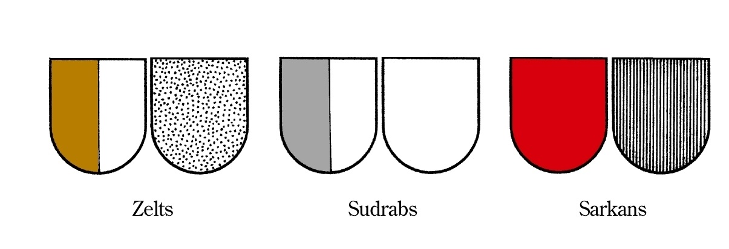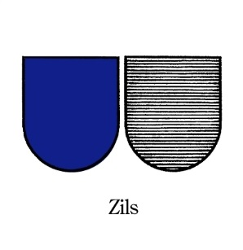

Kultūras ministrs N.Puntulis

Vīza: Valsts sekretāre D.Vilsone

Puisāne 67330267
Lelde.Puisane@km.gov.lv

